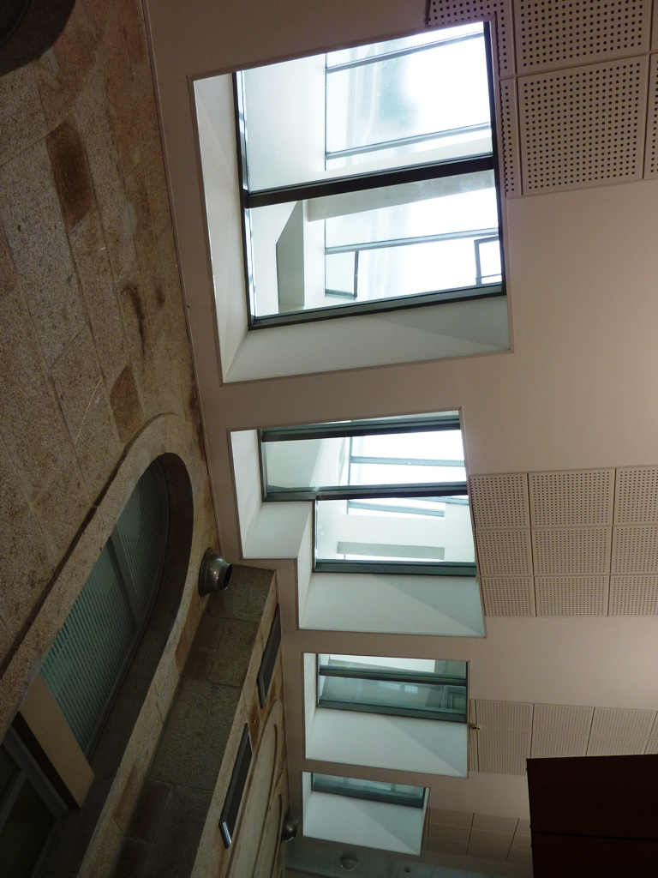
Descriptifs TREMIES VITREES EI60
Afin de vous aider dans la rédaction des articles descriptifs de votre CCTP, nous vous proposons ici une trame et des conseils. Les parties de texte de couleur ROUGE impliquent un choix de votre part, les parties MAUVES sont des conseils.
- ARTICLE DESCRIPTIF. (pour Copier / Coller)
Fourniture et pose d’un plancher vitré EI60 sans reprise de surcharges, de type 88 de chez SOUCHIER-BOULLET SAS ou esthétiquement et techniquement équivalents, constitué :
- d’une structure acier laquée au four suivant RAL XXXX standard ;
- d’un vitrage de type PYROSTOP 33 mm clair.

Options :
- Finition laquée référence AKZO NOBEL n° XXXX / Inox brossé G220 / inox polimirroir.
- Sens du Feu : venant du dessous.
Mise en œuvre conforme aux Règles Professionnelles et aux recommandations du fabricant, et sa réalisation respectera le P.V. n° 11-A-315 de EFECTIS
Pose obligatoirement en intérieur de bâtiment (à l'abri des UV et des intempéries).
Le plancher vitré doit être intégré sur quatre côtés entre maçonneries.
Repère 1 : Dimensions de la réservation du plancher (Largeur x longueur) …….:

- Localisation :

- Quantité :

Repère 2 : Dimensions de la réservation du plancher (Largeur x longueur) …….:

- Localisation :

- Quantité :

